Відокремлений структурний підрозділ
«Фаховий коледж інформаційних технологій»
Національного університету «Львівська політехніка»



Звіт
з лабораторної роботи №11
з дисципліни «Мікроконтролери та їх програмування»

Виконала:
студентка групи КН-42
Заворотня Анна

Перевірив:
викладач
Силін О. І.

Львів 2026
Тема: Використання модуля USART. Передача та прийом інформації в асинхронному режимі
Мета: Навчитись застосовувати мікроконтролери для схемотехнічних рішень. Використовуючи принципову схему пристрою, вивчити будову та регістри керування універсального синхронно-асинхронного прийомопередавача (USART) мікроконтролера PIC16F877A та написати програму для передачі й прийому символьної інформації через інтерфейс UART
Завдання
- Написати програму для обслуговування роботи модуля USART мікроконтролера PIC16F877A в асинхронному повнодуплексному режимі при передачі та прийомі інформації.
- Виконати ініціалізацію портів МК (TRISC6, TRISC7) та регістрів модуля USART (TXSTA, RCSTA, SPBRG).
- Налаштувати віртуальні термінали на роботу: швидкість обміну 9600 біт/с (бод), 8 бітів даних, без біта парності (NONE), один стоповий біт.
- Використовуючи коди символів ASCII, реалізувати передачу символів свого імені та прізвища (Anna Zavorotnia).
- Написати фрагмент програми для читання мікроконтролером даних із термінала ПЕРЕДАЧА (з увімкненим режимом Echo Typed Characters) та автоматичного переадресування прийнятих символів у термінал ПРИЙОМ

Хід роботи:
Розрахунок значення регістра генератора швидкості SPBRG:
Для тактової частоти мікроконтролера $F_{OSC}=4\text{ МГц}=4 000 000\text{ Гц}$ та бажаної швидкості обміну $V=9600\text{ бод}$ в асинхронному режимі (SYNC = 0) при використанні високошвидкісного режиму (BRGH = 1) формула з Таблиці 1 має вигляд:
$$V_{\text{ОБМІНУ}}=\frac{F_{OSC}}{16⋅\left(X+1\right)}$$
Звідси значення $X$ для запису в регістр SPBRG:
$$X=\frac{4 000 000}{16⋅9600}-1=26.04-1=25.04≈25$$
Фактична швидкість обміну: $4 000 000/\left(16⋅26\right)=9615\text{ бод}$ (похибка становить лише $0.16\%$).

Cхема з'єднання мікроконтролера PIC16F877A та двох віртуальних терміналів у Proteus, де у верхньому терміналі виведено ім'я "Anna Zavorotnia" та переадресовані символи з нижнього термінала
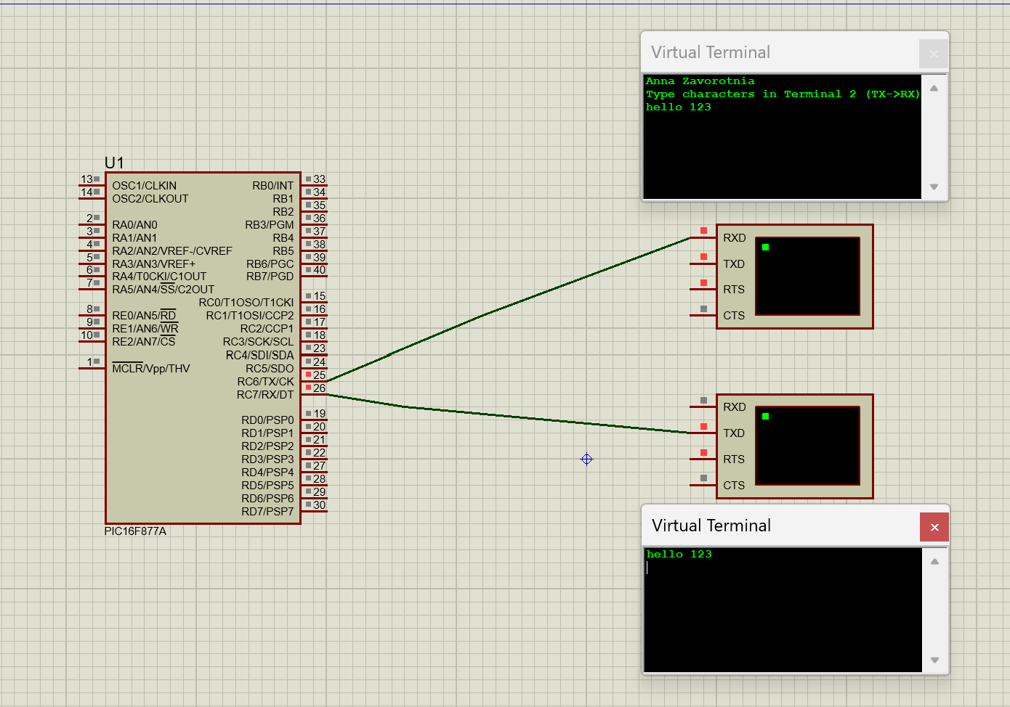

Відповіді на контрольні питання:
- Для чого призначений модуль UART?
Модуль UART (Universal Asynchronous Receiver Transmitter - універсальний асинхронний прийомопередавач) призначений для організації послідовного обміну даними між мікроконтролером та зовнішніми пристроями (персональним комп’ютером, терміналом, модемом, іншим МК або програматором), які можуть бути розділені у просторі.
- Які регістри використовуються для роботи модуля USART?
Для роботи модуля USART використовуються 5 основних регістрів спеціального призначення: TXSTA (регістр керування і статусу передавача), RCSTA (регістр керування і статусу приймача), SPBRG (8-розрядний регістр генератора швидкості обміну в бодах), TXREG (буферний регістр даних передавача) та RCREG (буферний регістр даних приймача типу FIFO), а також регістри прапорців і дозволу переривань PIR1 (TXIF, RCIF) та PIE1 (TXIE, RCIE).
- Які особливості асинхронного обміну даними?
При асинхронному обміні окремий тактовий сигнал синхронізації між пристроями не передається (достатньо трьох ліній: TX, RX та спільної землі GND). У стані очікування на лінії утримується високий рівень (лог. 1). Кожен пакет (кадр) даних обов'язково починається зі стартового біта (лог. 0), за яким передаються 8 (або 9) інформаційних бітів молодшим бітом уперед (LSB first), необов'язковий біт парності та завершальний стоповий біт (лог. 1).
- Яким чином забезпечується однакова швидкість передавача та приймача?
Оскільки лінія синхронізації відсутня, обидві сторони обміну повинні бути заздалегідь налаштовані на однакову стандартну швидкість передачі (наприклад, 9600 бод). У мікроконтролері PIC16F877A ця швидкість формується внутрішнім 8-розрядним генератором швидкості BRG шляхом ділення тактової частоти $F_{OSC}$ відповідно до числа $X$, записаного в регістр SPBRG, та вибраного коефіцієнта ділення бітом BRGH (0 - ділення на 64, 1 - ділення на 16).
- Як працює USART в режимі асинхронного передавача?
Передавач активується встановленням бітів SYNC = 0, SPEN = 1 та TXEN = 1. Коли програма записує байт у регістр TXREG, ці дані автоматично перевантажуються у зсувний регістр TSR (якщо попередня передача завершена), при цьому виставляється прапорець TXIF = 1 (буфер TXREG вільний). Регістр TSR під керуванням тактових імпульсів від генератора SPBRG послідовно видає на лінію RC6/TX стартовий біт, 8 бітів даних та стоповий біт. Коли TSR повністю спустошується, біт TRMT стає рівним 1.
- Як працює USART в режимі асинхронного приймача?
Приймач вмикається встановленням бітів SPEN = 1 та CREN = 1. Мажоритарний детектор на вході RC7/RX тричі за такт опитує лінію для захисту від завад і після виявлення спадаючого фронту стартового біта зсуває прийняті біти у швидкісний регістр зсуву RSR. Після перевірки стопового біта прийнятий байт переноситься у дворівневий буфер FIFO RCREG і встановлюється прапорець RCIF = 1. Якщо не виявлено стоповий біт, виставляється прапорець помилки кадру FERR, а при переповненні буфера (коли прийнято 3-й байт без читання попередніх двох) - прапорець OERR.
- Яким чином можна поєднати TTL-рівні UART з рівнями RS232 ПК?
Мікроконтролер працює з логічними рівнями TTL (0 В - лог. 0, +5 В - лог. 1), тоді як стандарт RS-232 використовує інверсні двополярні рівні напруги: від +3 В до +15 В ("space") для лог. 0 та від -3 В до -15 В ("mark") для лог. 1. Для узгодження цих рівнів між МК та COM-портом ПК встановлюють спеціалізовану мікросхему-драйвер перетворювача рівнів, наприклад MAX232, із зовнішніми конденсаторами підкачки заряду.
- Як визначити тривалість біта інформації при заданій швидкості в бодах?
Тривалість одного біта $T$ є величиною, оберненою до швидкості передачі $V$ у бодах: $T=\frac{1}{V}\text{ (с)}$ або у мікросекундах $T=\frac{{10}^{6}}{V}\text{ (мкс)}$. Наприклад, для швидкості $9600\text{ бод}$ тривалість одного біта становить $1 000 000/9600≈104.17\text{ мкс}$, а для $19200\text{ бод}$ - $52\text{ мкс}$.
- Для чого призначена функція putch(x)?
Службова функція putch(unsigned char byte) призначена для низькорівневого виведення одного байта (символу з кодом byte) у потік передачі даних Tx модуля UART (шляхом очікування прапорця TXIF і запису байта в регістр TXREG). У компіляторі HI-TECH C ця функція є сполучною ланкою для стандартної бібліотеки <stdio.h>: саме через посимвольні виклики putch() працює високорівнева функція форматованого виведення printf().
- Яким чином передати дані з середовища Proteus у термінал PuTTY?
Для з'єднання віртуальної схеми в Proteus із зовнішньою термінальною програмою PuTTY необхідно: * за допомогою програми-емулятора віртуальних COM-портів (наприклад, Virtual Serial Port Driver) створити в операційній системі пару віртуальних портів, з'єднаних віртуальним нуль-модемним кабелем (наприклад, COM1 <-> COM2); * у схемі Proteus підключити до ліній мікроконтролера модель фізичного інтерфейсу COMPIM і в її налаштуваннях вказати перший порт пари (наприклад, COM1, швидкість 9600 бод); * запустити програму PuTTY, вибрати тип з'єднання Serial, вказати другий порт пари (COM2), швидкість 9600 та кодування у вкладці Translation.
- Для чого використовуються Esc-послідовності?
Escape-послідовності (команди, що починаються з керуючого символу ESC з кодом 0x1B або у вісімковому записі С '\033') використовуються для керування вікном термінала та форматування виведення без прокручування лістингу. Зокрема, вони дозволяють очищувати весь екран (\033[2J), переміщувати курсор у задані координати рядка й стовпця (\033[n1;n2H або \033[n1;n2f), запам'ятовувати й відновлювати позицію курсору, а також змінювати кольори тексту, тла та атрибути яскравості чи реверсу (\033[nm).

Висновок
Під час виконання лабораторної роботи було вивчено фізичні основи послідовного асинхронного інтерфейсу RS-232/UART та структуру апаратного модуля USART мікроконтролера PIC16F877A. Було розраховано параметри генератора швидкості обміну SPBRG для швидкості 9600 бод та налаштовано регістри передавача TXSTA і приймача RCSTA. Розроблено та відлагоджено програму мовою С, яка здійснює передачу ASCII-символів власного імені та прізвища (Anna Zavorotnia), а також виконує безперервне зчитування символів із передавального віртуального термінала (регістр RCREG) та їх переадресування на приймальний термінал (регістр TXREG). Моделювання в середовищі Proteus VSM підтвердило безпомилковий повнодуплексний обмін даними.

